СОЦИАЛЬНЫЙ ФОНД РОССИИ

Инструкция по заполнению
заявления о дополнительного ежемесячного материального обеспечения за выдающиеся достижения и особые заслуги перед Российской Федерацией

Шаг 1. Набрать WWW.SFR.GOV.RU
Шаг 2. Зайти в Личный кабинет гражданина
нажать
Шаг 3. Пройти авторизацию пользователя

Шаг 4. Осуществить вход через портал госуслуги
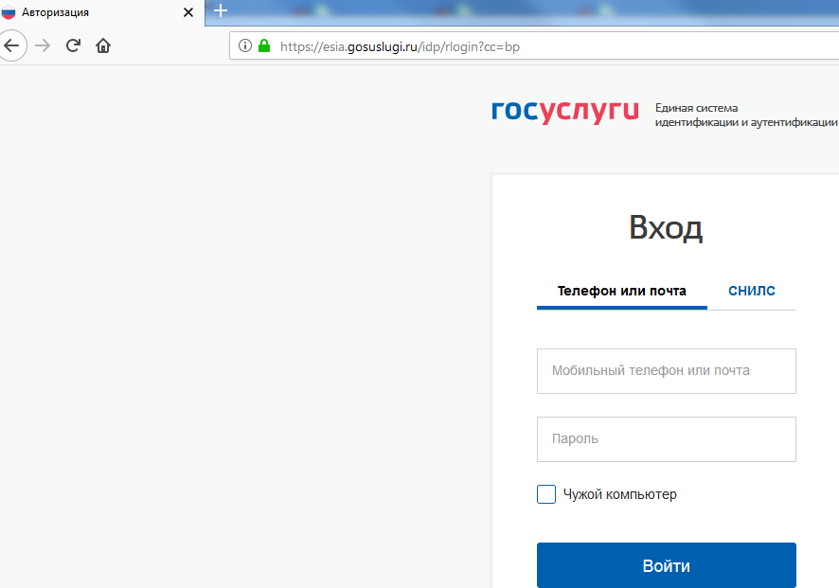
Ввести логин и пароль

Шаг 5. Выбрать подать заявление «о назначении дополнительного ежемесячного материального обеспечения за выдающиеся достижения и особые заслуги перед Российской Федерацией»

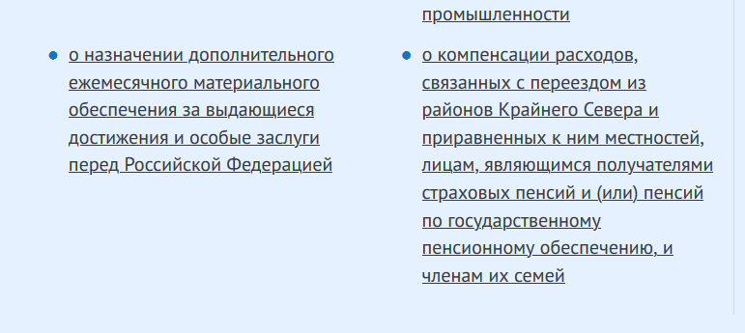

Шаг 6. Заполнить заявление:
- Выбрать нужный террирориальный орган СФР , проверить данные заявителя, выбрать категорию и сведения о заявителе, сформировать заявление и отправить
